平成30年7月吉日
日本空手協会
各都県 本部長・事務局長 各位
日本空手協会 群馬県本部
本部長 真下 治彦

第30回関八州覚醒親善空手道選手権大会開催について
（埼玉県本部内申込み用）

第30回関八州覚醒親善空手道選手権大会を下記の通り開催致します。

つきましては、貴都県所属の支部・団体等にお知らせいただき、多数の皆様の参加をお願い
申し上げます。尚、各都県本部でとりまとめの上、一括してお申し込み下さい。

記
１ 日時 平成３０年１０月 ７日（日） 開 場 8：30
○ 審判会議 ８：４０
○ 補助役員打合せ ８：４０
○ 開会式 ９：００
○ 試合開始 ９：３０
○ 表彰式 １６：００

２ 場所 高崎アリーナ 柔剣道場（地下1階）
（所在地）〒370-0846 群馬県高崎市下和田町四丁目1番18号
（電 話）027-329-5447
（URL）http://www.takasaki-foundation.or.jp/arena/

３ 申込先・問合わせ
埼玉県本部 事務局次長 緒方 健志 kenogata@sea.plala.or.jpまでお願いします。
携帯電話 080-5689-5527

４ 申込締切 平成30年8月8日（水）必着
※埼玉県本部内につきましては、取り纏めの都合上、8月8日（水）迄とさせていただきます。

５ 試合種目
（個人） 男子40 歳以上、女子35 歳以上
・形 ：平安四段または鉄騎初段による紅白戦
順位決定戦は自由形による得点方式
60 歳以上は自由形による得点方式
・組手 ：各年齢により部門別の自由組手
・基本一本組手：夫婦形に出場する乙女たちによる基本一本組手、年齢制限なし
（団体） 40歳以上であれば何チームでも出場可
・形 ：40歳以上、1 チーム５名以上、自由形による得点方式
・夫婦形 ：旦那40歳以上、奥様35歳以上、自由形による得点方式
・組手 ：１チーム７名
40～44 歳 2 名、45～49 歳 2 名、50～54 歳 2 名、 55 歳以上 1 名

◆種目と各年齢表
青年男子 40歳～44歳 少女 35歳～39歳
中年男子 45歳～49歳 青年女子 40歳～44歳
壮年男子 50歳～54歳 中年女子 45歳～49歳
熟年男子 55歳～59歳 壮年女子 50歳～54歳
泰山Ⅰ男子 60歳～64歳 熟年女子 55歳～59歳
泰山Ⅱ男子 65歳～69歳 泰山Ⅰ女子 60歳～64歳
泰山Ⅲ男子 70歳～（以上） 泰山Ⅱ女子 65歳～69歳
泰山Ⅲ女子 70歳～（以上）

６ 参加料 各都県本部負担金 ：30,000 円
個人戦参加費（1人）： 2,000 円

７ 審判員派遣数 各都県６名以上をお願いします。不足が生じた場合は増員をお願いする場合があります。申込みと同時に名簿を提出して下さい。

８ 昼食申込 選手の昼食は1,000円（お茶付）で申し受けいたしますので、参加申込の
際にご注文下さい。

９ 宿泊
問合せ先：㈱JTB群馬支店 担当者 坪井 / 大塚
（所在）〒370-0045 群馬県高崎市東町9 ﾂｲﾝｼﾃｨ高崎4階
（電話）027-310-3060 （FAX）027-310-3067
（Ｅ-mail）t_tsuboi164@jtb.com
10 親 睦 会 大会終了後、親睦会を行います。多数の皆様にご参加頂き、楽しく
親睦を深めたいと思います。
＊（各都県5名以上の参加をお願いい致します）
（場所）高崎駅周辺を予定しております。
後日お知らせいたします。
（時間）17時から開催

（会費）1人 ５，０００円
※参加費、お弁当代、懇親会費等につきましては、大会当日、支部毎に纏めて現金で
田嶋経理部長迄お支払下さいますようお願い申し上げます。

11 参加申込に必要な物のまとめ
・大会参加申込書（各都県とりまとめ）、各都県分担金、個人参加費、弁当申込み、親睦
会申込み、審判員名簿、及び各参加費の振込み
12 注意事項
（1）出場者は大会中及び往復途中の怪我や疾病・事故について各自の責とし、傷害保険に加入
するものとする事。
（2）貴重品については各自で管理をお願いします。
（3）会場での飲食は、特に定めはありませんが、常識の範囲内でお願い致します。
（4）当日、会場は貸切ではありませんので他団体の利用もあります。
(5) 城南立体駐車場をご利用ください。（無料）

【高崎アリーナ 柔剣道場】
（所在地）〒370-0846 群馬県高崎市下和田町四丁目1番18号
（電 話）027-329-5447
（URL）http://www.takasaki-foundation.or.jp/arena/
（交 通）
○電車でお越しの方
JR高崎線「高崎駅」下車、徒歩8分ほどで高崎アリーナ
（できるだけJRをご利用ください。）
○高崎駅よりバスをご利用の場合
「高崎駅西口」高崎アリーナシャトルバスのりば乗車「高崎アリーナ」下車
＊料金は100円です
【駐車場】
❶ 高崎アリーナ地下駐車場
台数 200台
会館時間 7：30から22：30
駐車料金 最初の1時間は無料（高崎アリーナ事務局でチェックを受ける）
以降30分増すごとに160円
（高崎アリーナの利用者は30分までごとに80円）
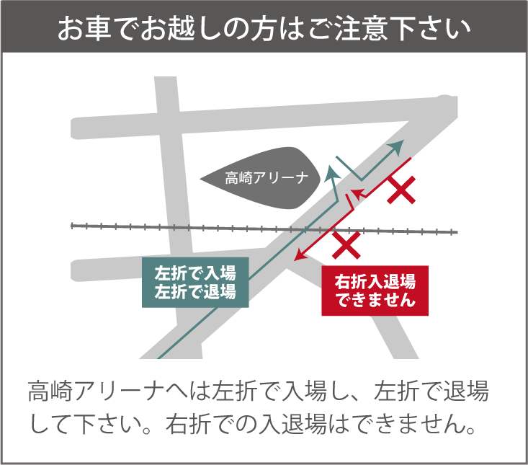
❷ 城南立体駐車場
台数500台
開閉時間 7：30から22：30
駐車料金 高崎アリーナ利用者は無料

